***Справочник по формулам Maxima, используемых при решении пределов, производных, интегралов.***

1. Решение пределов:  
     
   Функции для нахождения пределов:

***limit(функция, переменная, значение)  
imit(функция, переменная, значение, слева/справа)***

Слева - minus

Справа - plus   
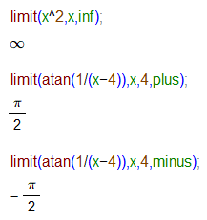

1. Решение производных:

Функция ***diff(функция, переменная, порядок производной)***позволяет найти производные любого порядка. При наличии нескольких переменных, позволяет найти частную из них

Вводим функцию, важно, что при вводе используется комбинация :=, а затем вводится фама функция, после чего находится ее производная.

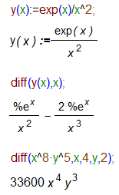

1. Решение неопределенных интегралов:

Для неопределенных интегралов используется функция: ***integrate(функция, переменная)***

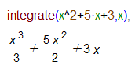

1. Решение определенных интегралов:  
   Для определенных интегралов используется функция: ***integrate(функция, переменная, левый предел, правый предел)***

При нахождения пределов могут фигурировать бесконечность (***inf***) и минус бесконечность(***minf***)

В случае, когда интеграл расходится выдается сообщение ***Integral is divergent.***

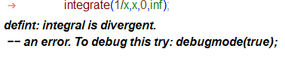

В некоторых случаях может выдаваться сообщение с просьбой доопределить некоторую переменную.

